项目编号：JZCH2018-1
项目名称：长春净月高新技术产业开发区华岳学校办公家具采购项目
货物需求明细及技术要求:
序号 | 货物名称 | 参考图片 | 技术要求 | 单位 | 数量
1 | 矮柜 | 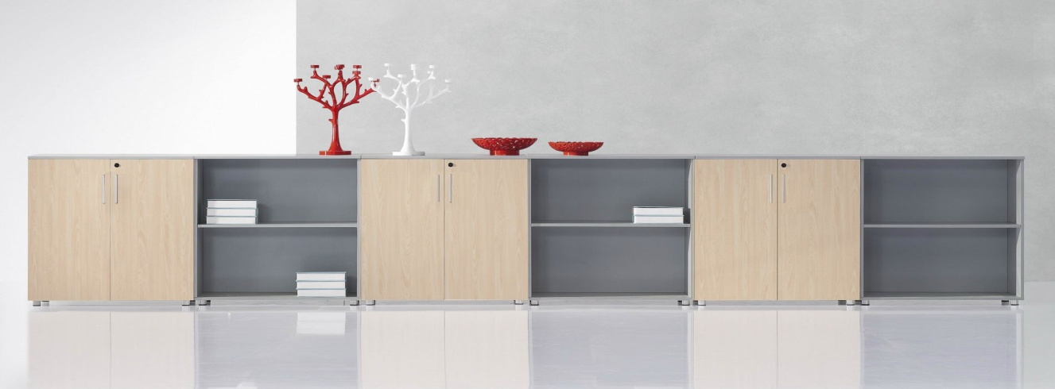 | 规格(mm)：800*400*830  1、基材:采用厚度不低于15mm的优质E0级环保原木刨花板:符合GB/T15102-2006《浸渍胶膜纸饰面人造板》、GB18580-2001《室内装饰装修材料人造板及其制品中甲醛释放限量》的要求。  2、面贴:厚度不低于1.8mm的优质三聚氰胺纸饰面,耐磨、耐腐蚀、耐高温。  3、封边带：采用优质2mm厚PVC封边带。封边带使用无铅、汞、镉三大重金属的高成份PVC粉做为原料来生产封边条，弹性好，耐撞击，达到GB/T15102-2006《浸渍胶膜纸饰面人造板》要求。  4、颜色：多种颜色供选择。 | 组 | 4
2 | 班前椅 | 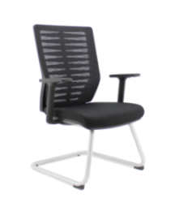 | 规格(mm): 670*610*975  1、面料:网布,耐磨性强,阻燃,经防污处理,符合GB18401-2010《国家纺织产品基本安全技术规范》的要求。  2、泡棉：选用高弹性聚胺脂定型海棉，符合GB/T10802-2006《通用软质聚醚型聚氨酯泡沫塑料》的要求，泡棉密度≥30kg/m3，回弹力≥41%，不含氟氨化合物，无甲醛及二甲苯等异味，使用无苯胶粘剂粘接，软硬适中，回弹性好，表面涂有防止老化变形的保护膜。  3、脚架：壁厚不低于2.0mm闪银喷涂钢制工字架；防腐耐磨。  4、颜色：黑色。 | 把 | 8
3 | 班台1 | 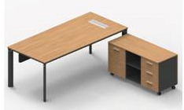 | 规格（mm）：2000*2100*750；辅台：1200*480*640  1、基材:采用厚度不低于25mm的优质E0级环保原木刨花板:符合GB/T15102-2006《浸渍胶膜纸饰面人造板》、GB18580-2001《室内装饰装修材料 人造板及其制品中甲醛释放限量》的要求；  2、面贴:厚度不低于1.8mm的优质三聚氰胺纸饰面,耐磨、耐腐蚀、耐高温；  3、封边带：采用优质2mm厚PVC封边带。封边带使用无铅、汞、镉三大重金属的高成份PVC粉做为原料来生产封边条，弹性好，耐撞击，达到国GB/T15102-2006《浸渍胶膜纸饰面人造板》要求。  4、桌架：选用优质铝合金喷砂黑台脚，壁厚不低于2.0mm。  5、颜色：多种颜色供选择。 | 张 | 2
4 | 班台2 | 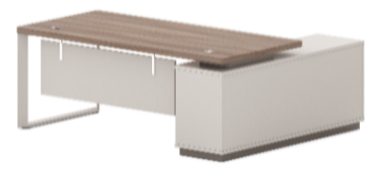 | 规格（mm）: 2000*1600*760；辅台：1750*450*640  1、基材:采用厚度不低于25mm的优质环保原木刨花板:符合GB/T15102-2006《浸渍胶膜纸饰面人造板》、GB18580-2001《室内装饰装修材料人造板及其制品中甲醛释放限量》的要求。  2、面贴:1.8mm厚三聚氰胺纸饰面,耐磨、耐腐蚀、耐高温。  3、封边带：采用2mm厚PVC封边带。封边带使用无铅、汞、镉三大重金属的高成份PVC粉做为原料来生产封边条，弹性好，耐撞击，达到国GB/T15102-2006《浸渍胶膜纸饰面人造板》要求。  4、台架：U型钢制台架，壁厚不低于2.0mm。  5、五金件：符合GB/T3325-2008《金属家具通用技术条件》的要求。  6、颜色：多种颜色供选择。 | 张 | 2
5 | 班椅 | 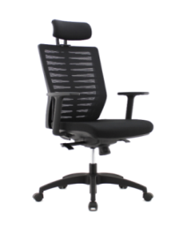 | 规格（mm）: 670*610*1130/1260  1、面料:网布,耐磨性强,阻燃,经防污处理,清洁方便，符合GB18401-2010《国家纺织产品基本安全技术规范》的要求。  2、泡棉：选用高弹性聚胺脂定型海棉符合GB/T10802-2006《通用软质聚醚型聚氨酯泡沫塑料》的要求，泡棉密度≥30kg/m3，回弹力≥41%，不含氟氨化合物，无甲醛及二甲苯等异味，使用无苯胶粘剂粘接，软硬适中，回弹性好，表面涂有防止老化变形的保护膜。  3、气压棒：选用优质气压棒，承受250kg压力以上，行程80-100mm,伸缩30万次不漏气，符合GB/T29525-2013《座椅升降气弹簧技术条件》。  4、机构：中置同步倾仰机构，操作便捷；升降灵活。  5、脚架：尼龙五星脚架。  6、颜色：黑色。 | 把 | 4
6 | 办公卡位1 | 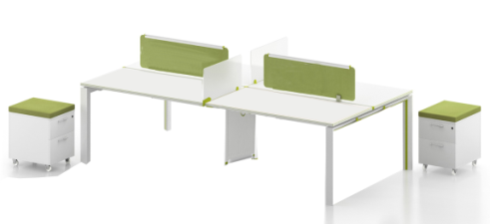 | 规格（mm）: 1400*1430*750  1、基材:采用厚度不低于25mm的环保原木刨花板:经耐酸碱，防虫、防腐等处理;符合GB/T15102-2006《浸渍胶膜纸饰面人造板》、GB18580-2001《室内装饰装修材料 人造板及其制品中甲醛释放限量》的要求。  2、面贴:厚度不低于1.8mm的三聚氰胺纸饰面,耐磨、耐腐蚀、耐高温；  3、封边带：采用2mm厚PVC封边带。封边带使用无铅、汞、镉三大重金属的高成份PVC粉做为原料来生产封边条，弹性好，耐撞击，达到国GB/T15102-2006《浸渍胶膜纸饰面人造板》要求；优质冷轧钢电镀骨架。  4、桌上屏风选用网布屏风，活动柜带软包。  5、颜色：多种颜色供选择。 | 组 | 122
7 | 办公卡位2 | 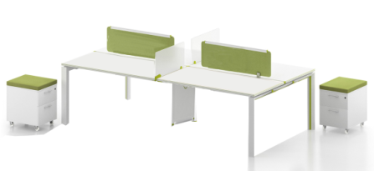 | 规格（mm）: 1400*700*750  1、基材:采用厚度不低于25mm的环保原木刨花板:符合GB/T15102-2006《浸渍胶膜纸饰面人造板》、GB18580-2001《室内装饰装修材料 人造板及其制品中甲醛释放限量》的要求  2、面贴:厚度不低于1.8mm的三聚氰胺纸饰面,耐磨、耐腐蚀、耐高温；  3、封边带：采用优质2mm厚PVC封边带。封边带使用无铅、汞、镉三大重金属的高成份PVC粉做为原料来生产封边条，弹性好，耐撞击，达到国GB/T15102-2006《浸渍胶膜纸饰面人造板》要求；经久耐用;桌架：冷轧钢电镀骨架。  4、桌上屏风选用网布屏风，活动柜带软包。  5、颜色：多种颜色供选择。 | 组 | 20
8 | 办公椅 | 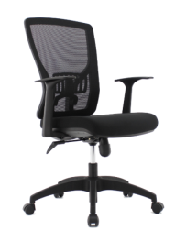 | 规格（mm）: 650*560*1010/1090  1、面料:网布,耐磨性强,阻燃,经防污处理,清洁方便，符合GB18401-2010《国家纺织产品基本安全技术规范》的要求。  2、泡棉：选用高弹性聚胺脂定型海棉符合GB/T10802-2006《通用软质聚醚型聚氨酯泡沫塑料》的要求，泡棉密度≥30kg/m3，回弹力≥41%，不含氟氨化合物，无甲醛及二甲苯等异味，使用无苯胶粘剂粘接，软硬适中，回弹性好，表面涂有防止老化变形的保护膜。  3、气压棒：选用优质气压棒，承受250kg压力以上，行程80-100mm,伸缩30万次不漏气，符合GB/T29525-2013《座椅升降气弹簧技术条件》。  4、机构：中置同步倾仰机构，操作便捷；升降灵活。  5、脚架：尼龙五星脚架。  6、颜色：黑色。 | 把 | 418
9 | 办公桌 | 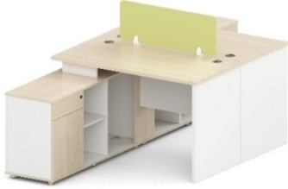 | 规格（mm）: 1400x2400x750  1、基材:采用厚度不低于25mm的环保原木刨花板:符合GB/T15102-2006《浸渍胶膜纸饰面人造板》、GB18580-2001《室内装饰装修材料 人造板及其制品中甲醛释放限量》的要求  2、面贴: 1.8mm厚三聚氰胺纸饰面,耐磨、耐腐蚀、耐高温。  3、封边带：采用2mm厚PVC封边带。封边带使用无铅、汞、镉三大重金属的高成份PVC粉做为原料来生产封边条，弹性好，耐撞击，达到国GB/T15102-2006《浸渍胶膜纸饰面人造板》要求。  4、五金件：符合GB/T3325-2008《金属家具通用技术条件》的要求。  5、颜色：多种颜色供选择。 | 组 | 12
10 | 茶几1 | 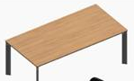 | 规格（mm）: 1200*600*420  1、基材:采用厚度不低于16mm的环保原木刨花板:符合GB/T15102-2006《浸渍胶膜纸饰面人造板》、GB18580-2001《室内装饰装修材料 人造板及其制品中甲醛释放限量》的要求。  2、面贴:1.8mm厚三聚氰胺纸饰面,耐磨、耐腐蚀、耐高温。  3、封边带：采用2mm厚PVC封边带。封边带使用无铅、汞、镉三大重金属的高成份PVC粉做为原料来生产封边条，弹性好，耐撞击，达到国GB/T15102-2006《浸渍胶膜纸饰面人造板》要求。  4、桌架：选用铝合金喷砂黑台脚，壁厚不低于2.0mm。  5、多种颜色供选择。 | 张 | 2
11 | 茶几2 | 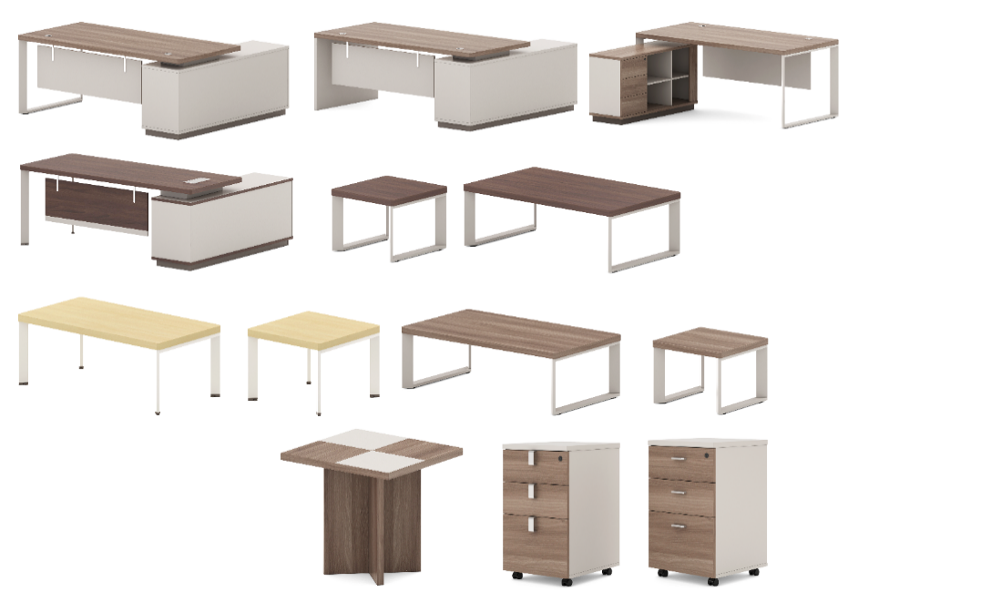 | 规格（mm）: 1200*600*450  1、基材:采用厚度不低于16mm的环保原木刨花板:符合GB/T15102-2006《浸渍胶膜纸饰面人造板》、GB18580-2001《室内装饰装修材料 人造板及其制品中甲醛释放限量》的要求。  2、面贴: 1.8mm厚三聚氰胺纸饰面,耐磨、耐腐蚀、耐高温。  3、封边带：采用2mm厚PVC封边带。封边带使用无铅、汞、镉三大重金属的高成份PVC粉做为原料来生产封边条，弹性好，耐撞击，达到国GB/T15102-2006《浸渍胶膜纸饰面人造板》要求。  4、台架：U型台架。  5、颜色：多种颜色供选择。 | 张 | 1
12 | 茶水柜1 | 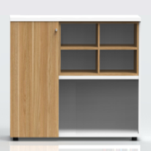 | 规格（mm）: 1200W*400D*900H  1、基材:采用厚度不低于16mm的环保原木刨花板:符合GB/T15102-2006《浸渍胶膜纸饰面人造板》、GB18580-2001《室内装饰装修材料 人造板及其制品中甲醛释放限量》的要求。  2、面贴:厚度不低于1.8mm的三聚氰胺纸饰面,耐磨、耐腐蚀、耐高温。  3、封边带：采用2mm厚PVC封边带。封边带使用无铅、汞、镉三大重金属的高成份PVC粉做为原料来生产封边条，弹性好，耐撞击，达到国GB/T15102-2006《浸渍胶膜纸饰面人造板》要求。  4、颜色：多种颜色供选择。 | 组 | 1
13 | 茶水柜2 | 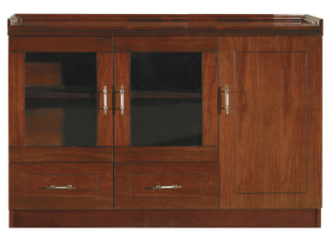 | 规格（mm）: 1200*400*820  1、面材：厚度不低于0.8mm胡桃木皮。  2、基材：选用优质E1级中密度纤维板，密度700kg/m3以上，产品质量达到国家最高环保标准，甲醛释放量符合国家《GB 18580-2001 室内装饰装修材料 人造板及其制品中甲醛释放限量》E1级标准（即甲醛释放量平均值小于1.5mg/l ）。  3、油漆：优质底漆和面漆，符合国家环保标准，经五底三面工艺制作完成，符合GB18581-2009《室内装饰装修材料溶剂型木器涂料中有害物质限量》的要求。  4、五金件：优质静音缓冲吸入式三节滑轨和门铰。  5、颜色：多种颜色供选择。 | 组 | 1
14 | 储物柜 | 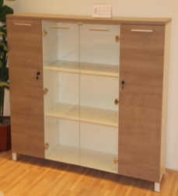 | 规格（mm）: 1800*400*1280  1、基材:采用厚度不低于16mm的环保原木刨花板:经耐酸碱，防虫、防腐等处理；符合《GB/T15102-2006 浸渍胶膜纸饰面人造板》、《GB18580-2001 室内装饰装修材料人造板及其制品中甲醛释放限量》的要求。  2、面贴:厚度不低于1.8mm的三聚氰胺纸饰面,耐磨、耐腐蚀、耐高温。  3、封边带：采用2mm厚PVC封边带。封边带使用无铅、汞、镉三大重金属的高成份PVC粉做为原料来生产封边条，弹性好，耐撞击，达到国《GB/T15102-2006 浸渍胶膜纸饰面人造板》要求；玻璃柜门。  颜色：多种颜色供选择。 | 组 | 5
15 | 隔断柜1 | 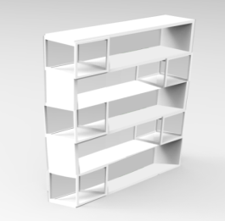 | 规格（mm）: 1500*390*2145  1、基材:采用厚度不低于16mm的环保原木刨花板:经耐酸碱，防虫、防腐等处理;符合《GB/T15102-2006 浸渍胶膜纸饰面人造板》、《GB18580-2001 室内装饰装修材料 人造板及其制品中甲醛释放限量》的要求。  2、面贴:厚度不低于1.8mm的三聚氰胺纸饰面,耐磨、耐腐蚀、耐高温；  3、封边带：采用优质2mm厚PVC封边带。封边带使用无铅、汞、镉三大重金属的高成份PVC粉做为原料来生产封边条，弹性好，耐撞击，达到《GB/T15102-2006 浸渍胶膜纸饰面人造板》要求。  4、五金件：优质五金配件架子，金架白色喷涂；符合《GB/T3325-2008 金属家具通用技术条件》的要求。  5、颜色：多种颜色供选择。 | 组 | 12
16 | 隔断柜2 | 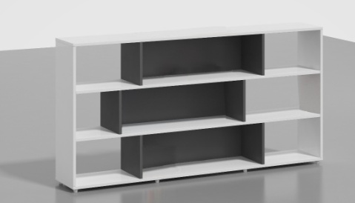 | 规格（mm）: 2400*400*1200  1、基材:采用厚度不低于16mm的环保原木刨花板:符合《GB/T15102-2006 浸渍胶膜纸饰面人造板》、《GB18580-2001 室内装饰装修材料人造板及其制品中甲醛释放限量》的要求。  2、面贴:厚度不低于1.8mm的三聚氰胺纸饰面,耐磨、耐腐蚀、耐高温。  3、封边带：采用2mm厚PVC封边带。封边带使用无铅、汞、镉三大重金属的高成份PVC粉做为原料来生产封边条，弹性好，耐撞击，达到国《GB/T15102-2006 浸渍胶膜纸饰面人造板》要求。  4、五金件：符合《GB/T3325-2008 金属家具通用技术条件》的要求。  5、颜色：多种颜色供选择。 | 组 | 2
17 | 会议椅1 | 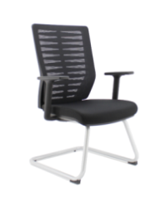 | 规格（mm）: 670*610*975  1、面料:网布,耐磨性强,阻燃,经防污处理,清洁方便符合《GB18401-2010 国家纺织产品基本安全技术规范》。  2、泡棉：符合《GB/T10802-2006 通用软质聚醚型聚氨酯泡沫塑料》高弹性聚胺脂定型海棉，泡棉密度≥30kg/m3，回弹力≥41%，不含氟氨化合物，无甲醛及二甲苯等异味，使用无苯胶粘剂粘接，回弹性好，表面涂有防止老化变形的保护膜。  3、脚架：壁厚不低于2.0mm闪银喷涂钢制工字架；防腐耐磨。  4、颜色：黑色 | 把 | 46
18 | 会议椅2 | 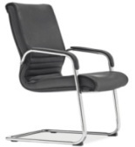 | 规格（mm）: 580*650*900  1、面料：符合《GB/T16799-2008 家具用皮革》的牛皮饰面。  2、泡棉：符合《GB/T10802-2006 通用软质聚醚型聚氨酯泡沫塑料》高弹性聚胺脂定型海棉，泡棉密度≥30kg/m3，回弹力≥41%，不含氟氨化合物，无甲醛及二甲苯等异味，使用无苯胶粘剂粘接，回弹性好，表面涂有防止老化变形的保护膜。  3、壁厚不低于2.0电镀金属弓型脚架，防腐耐磨。  4、颜色：黑色。 | 把 | 23
19 | 会议椅3 | 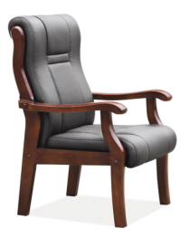 | 规格（mm）: 660*770*1060  1、面料：符合《GB/T16799-2008 家具用皮革》的环保皮。  2、泡棉：符合《GB/T10802-2006 通用软质聚醚型聚氨酯泡沫塑料》的高弹性聚胺脂定型海棉，泡棉密度≥30kg/m3，回弹力≥41%，不含氟氨化合物，无甲醛及二甲苯等异味，使用无苯胶粘剂粘接，回弹性好，表面涂有防止老化变形的保护膜。  3、框架：采用同一树种硬杂木实。  4、油漆：选用符合《GB18581-2009 室内装饰装修材料 溶剂型木器涂料中有害物质限量》的底漆和面漆，符合国家环保标准，经五底三面工艺制作完成。  5、颜色：多种颜色供选择。 | 把 | 34
20 | 会议桌1 | 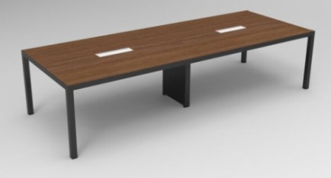 | 规格（mm）: 4200*1400*750  1、基材:采用厚度不低于25mm的E0级环保原木刨花板:经耐酸碱，防虫、防腐等处理符合《GB/T15102-2006 浸渍胶膜纸饰面人造板》、《GB18580-2001 室内装饰装修材料人造板及其制品中甲醛释放限量》的要求。  2、面贴:厚度不低于1.8mm的三聚氰胺纸饰面,耐磨、耐腐蚀、耐高温。  3、封边带：采用2mm厚PVC封边带。封边带使用无铅、汞、镉三大重金属的高成份PVC粉做为原料来生产封边条，弹性好，耐撞击，达到《GB/T15102-2006 浸渍胶膜纸饰面人造板》要求。  4、桌架：选用优质铝合金喷砂黑台脚，壁厚不低于2.0mm。  5、颜色：多种颜色供选择。 | 张 | 1
21 | 会议桌2 | 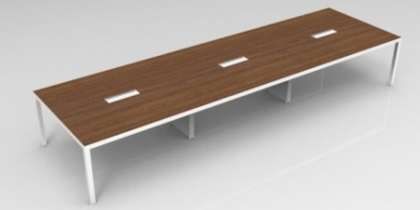 | 规格（mm）: 4800*1500*760  1、基材:采用厚度不低于25mm的E0级环保原木刨花板:经耐酸碱，防虫、防腐等处理;符合《GB/T15102-2006 浸渍胶膜纸饰面人造板》、《GB18580-2001 室内装饰装修材料 人造板及其制品中甲醛释放限量》的要求。  2、面贴:厚度不低于1.8mm的三聚氰胺纸饰面,耐磨、耐腐蚀、耐高温。  3、封边带：采用2mm厚PVC封边带。封边带使用无铅、汞、镉三大重金属的高成份PVC粉做为原料来生产封边条，弹性好，耐撞击，达到《GB/T15102-2006 浸渍胶膜纸饰面人造板》要求。  4、桌架：选用优质铝合金台脚，壁厚不低于2.0mm。  5、颜色：多种颜色供选择。 | 张 | 1
22 | 会议桌3 | 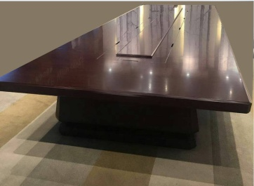 | 规格（mm）: 6800*2200*760  1、面材：厚度不低于0.8mm胡桃木皮。  2、基材：选用优质E1级中密度纤维板，密度700kg/m3以上，产品质量达到国家最高环保标准，甲醛释放量符合国家《GB 18580-2001室内装饰装修材料人造板及其制品中甲醛释放限量》E1级标准（即甲醛释放量平均值小于1.5mg/l ）。  3、油漆：底漆和面漆符合国家环保标准，经五底三面工艺制作完成，符合GB18581-2009《室内装饰装修材料 溶剂型木器涂料中有害物质限量》的要求。  4、五金件：优质五金配件，多功能插线槽。  5、颜色：多种颜色供选择。 | 张 | 1
23 | 洽谈椅 | 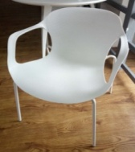 | 规格（mm）: 550*400*740  1、基材：外框PA+GF料，一体成形。  2、椅架：选用壁厚不低于1.2mm的钢制高频焊接管，抛砂、打磨后静电喷塑。底脚带防水防磨脚垫。  3、颜色：白色。 | 把 | 9
24 | 洽谈桌 | 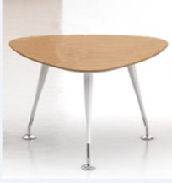 | 规格（mm）: 1200*1200*750  1、基材:采用厚度不低于16mm的环保原木刨花板:经耐酸碱，防虫、防腐等处理;符合《GB/T15102-2006 浸渍胶膜纸饰面人造板》、《GB18580-2001 室内装饰装修材料 人造板及其制品中甲醛释放限量》的要求。  2、面贴:厚度不低于1.8mm的三聚氰胺纸饰面,耐磨、耐腐蚀、耐高温。  3、封边带：采用优质2mm厚PVC封边带。封边带使用无铅、汞、镉三大重金属的高成份PVC粉做为原料来生产封边条，弹性好，耐撞击，达到国《GB/T15102-2006 浸渍胶膜纸饰面人造板》要求。  4、桌脚：选用优质冷轧钢原著电镀骨架，壁厚不低于1.2mm；不锈钢底脚。  5、颜色：多种颜色供选择。 | 张 | 1
25 | 礼堂椅 | 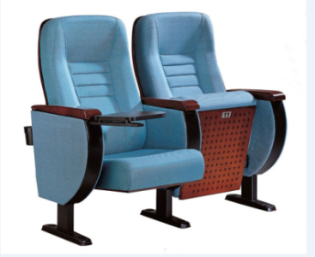  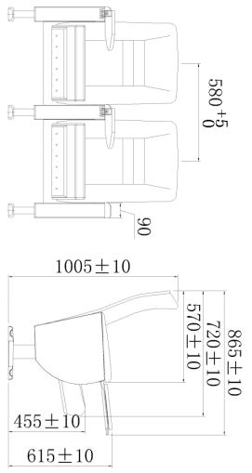 | 1、海绵造型：采用高密度冷发泡PU定型海绵，背海棉长度为720±5mm，宽度为500±5mm，高度为125±5mm,海棉密度为45-60KG/M3。  2、背内板：采用夹板经模具压弯成型。外型成弧型。尺寸规格：长度为665±2 mm，宽度为430±2mm，厚度不低于15mm。  3、背外板：采用高密度硬木多层板，经模具冷压注成型，不褪色，抗变型。背外板规格：长度为775±2 mm，宽度为495±2mm，厚度不低于15mm。  4、座海绵：采用高密度冷发泡PU定型海棉。座海棉长度为510±10mm，宽度为490±5mm，高度为90±10mm，海棉密度为60KG/M3。  5、座外板：采用优质高密度硬木多层板经模具压注成型，尺寸规格：长度为460±2mm，宽度为425±2mm，厚度不低于15mm。  6、座内板：采用夹板经模具压注成型。外型成弧型。尺寸规格：长420±2mm，宽度为410±2mm，厚度不低于7mm。  7、扶手框架采用厚度不低于T2.0mm优质热轧板，底脚板采用厚度不低于2 mm优质热轧板冲压成型，脚管采用80X40XT1.2优质方管经二氧化碳焊接成型，表面采用防锈静电喷亚光黑处理。采用橡木或榉木，尺寸规格：长度为425±2mm，宽度为83±2 mm，高度为39.4±2mm。采用铝合金支撑结构，面板采用高密度中纤板，外冷压防火面板，四周PU封边，尺寸规格：长度为272±2mm，宽度为244±2 mm，厚度不低于18mm。采用优质PP（聚丙烯）多元素复合材料经模具压注成型。厚度不低于3mm。座内采用扭簧与阻尼器(慢回位)装置，无噪音座宽（扶手中对中）：580+50mm，座椅总高：1005±10mm，座高：455±10mm座椅深度：720±10mm，扶手高615±10mm：最小排距：900mm。  8、投标现场提供样品。 | 位 | 451
26 | 前排条桌1 | 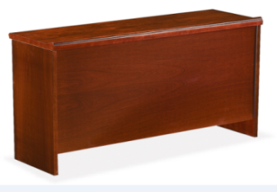 | 规格（mm）: 1200*400*760  1、面材：厚度不低于0.8mm胡桃木皮。  2、基材：选用E1级中密度纤维板，密度700kg/m3以上，产品质量达到国家最高环保标准，甲醛释放量符合国家《GB 18580-2001 室内装饰装修材料 人造板及其制品中甲醛释放限量》E1级标准（即甲醛释放量平均值小于1.5mg/l ）。  3、油漆：优质底漆和面漆，符合国家环保标准，经五底三面工艺制作完成符合《GB18581-2009 室内装饰装修材料 溶剂型木器涂料中有害物质限量》的要求。  4、颜色：多种颜色供选择。 | 张 | 10
27 | 前排条桌2 | 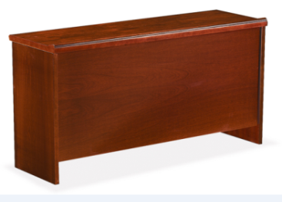 | 规格（mm）: 1800*400*760  1、面材：厚度不低于0.8mm胡桃木皮。  2、基材：选用E1级中密度纤维板，密度700kg/m3以上，产品质量达到国家最高环保标准，甲醛释放量符合国家《GB 18580-2001 室内装饰装修材料 人造板及其制品中甲醛释放限量》E1级标准（即甲醛释放量平均值小于1.5mg/l ）。  3、油漆：优质底漆和面漆，符合国家环保标准，经五底三面工艺制作完成符合《GB18581-2009 室内装饰装修材料 溶剂型木器涂料中有害物质限量》的要求。  4、颜色：多种颜色供选择。 | 张 | 2
28 | 沙发1 | 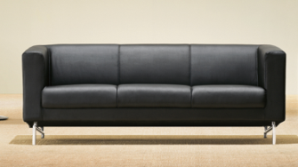 | 规格：三人位  1、面料：环保皮  2、泡棉：选用符合《GB/T10802-2006 通用软质聚醚型聚氨酯泡沫塑料》优质高弹性聚胺脂定型海棉，泡棉密度≥30kg/m3，回弹力≥41%，不含氟氨化合物，无甲醛及二甲苯等异味，使用无苯胶粘剂粘接，回弹性好，表面涂有防止老化变形的保护膜。  3、框架：硬杂木实木框架，木材含水率10~12%；内部使用多层板或刨花板时，经过封边处理，且板材的游离甲醛释放量达到E1级标准。不使用虫蚀材、腐朽材，木料须经四面刨光，结合部位无松动。  4、钢制电镀四脚结构设计，脚下有垫。  5、颜色：多种颜色供选择。 | 组 | 2
29 | 沙发2 | 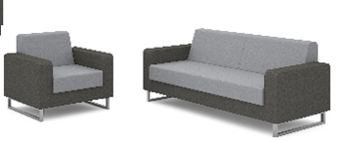 | 规格：三人位  1、面料:选用绒布饰面,耐磨性强,阻燃,防污处理。  2、坐垫海棉：采用定型海绵，密度不小于45KG/立方米；回弹力：47%，拉伸强度不小于85KPA。符合《GB/T10802-2006 通用软质聚醚型聚氨酯泡沫塑料》  3、框架：硬杂木实木框架，木材含水率10~12%；内部使用多层板或刨花板时，经过封边处理，且板材的游离甲醛释放量达到E1级标准架，  4、脚架：钢制脚架，壁厚不低于2.0mm，沙发脚下有垫。  5、颜色：多种颜色供选择。 | 套 | 1
30 | 手动密集架 | 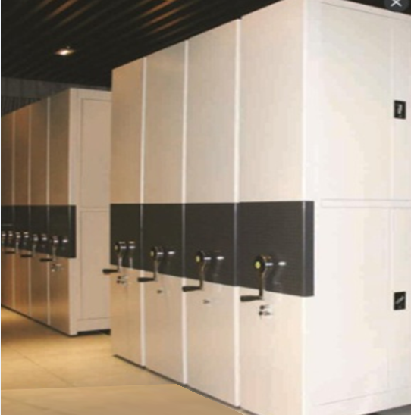 | 规格（mm）: 7700*5400*2500  符合密集架国家标准《GB/T 13667.3-2013钢制书架 第3部分：手动密集书架》和国家档案局直列式档案架行业标准《DA/T 7-1992 直列式档案密集架》执行。耐冲击力：符合《 GB/T 4893.9-2013 家具表面漆膜理化性能试验 第9部分：抗冲击测定法》标准；准耐水性：符合《 GB/T 4893.2-2005 家具表面耐湿热测定法标》标准；附着力符合《GB/T 4893.4-2013 家具表面漆膜理化性能试验 第4部分：附着力交叉切割测定法》标准；耐酸雾性；柔韧性：<=5mm 杯突实验>6mm。  1、底盘：底盘采用全体焊接，钢性足，不变形，表面喷塑。采用δ≥3.0冷扎钢板。  2、架体：  安装规范、层数和间距自由调整，表面喷塑。  立柱：选用δ≥1.4的冷轧钢板  隔板：选用δ≥1.2的冷轧钢板  挂板：选用δ≥1.2的冷轧钢板  侧护板：选用δ≥1.0的冷轧钢板  门面：选用δ≥1.5高强度铝合金一次铸压成型  面板：选用δ≥1.0门板平整，款式新颖，表面亚光喷塑，ISO9002认证产品  3、轨道  采用不小于20*25mm厚 304不锈钢制成，轨道板和轨芯采用高强度一次挤压成型铝合金板，轨道板与轨芯采用双排键槽式连接。  4、防护装置：每列的接触面均有缓冲及密封装置，具有良好的防震、防尘、防鼠、防潮、防火功能。  5、颜色：多种颜色供选择。 | m³ | 200
31 | 双面书架 | 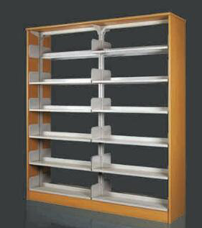 | 规格（mm）: 1000*450*2000  1、书架立柱采用厚度不低于1.5MM的冷轧钢板。  2、层板采用厚度不低于1.2MM的优质冷轧钢板，经冲压，焊接，打磨，酸洗，磷化，灰白色粉末静电喷涂，  3、侧板，顶板采用E1级高密度板樱桃木色防火纸饰面，同色2MMPVC封边。高度分为5层 | 组 | 123
32 | 文件柜1 | 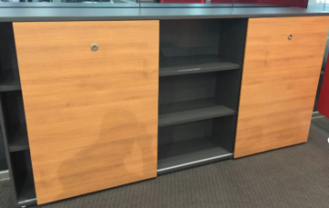 | 规格（mm）: 2400*400*1200  1、基材:采用厚度不低于25mm的E0级环保原木刨花板:经耐酸碱，防虫、防腐等处理符合GB/T15102-2006《浸渍胶膜纸饰面人造板》、GB18580-2001《室内装饰装修材料人造板及其制品中甲醛释放限量》的要求。  2、面贴:厚度不低于1.8mm的三聚氰胺纸饰面,耐磨、耐腐蚀、耐高温；  3、封边带：采用厚PVC封边带。封边带使用无铅、汞、镉三大重金属的高成份PVC粉做为原料来生产封边条，弹性好，耐撞击，达到《GB/T15102-2006 浸渍胶膜纸饰面人造板》要求。  4、颜色：多种颜色供选择。 | 组 | 2
33 | 文件柜2 | 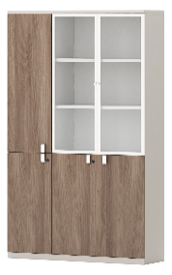 | 规格（mm）：1200*400*2000  1、基材：采用厚度不低于25mm的E0级环保原木刨花板:经耐酸碱，防虫、防腐等处理;符合《GB/T15102-2006 浸渍胶膜纸饰面人造板》、《GB18580-2001 室内装饰装修材料 人造板及其制品中甲醛释放限量》的要求。  2、面贴:厚度不低于1.8mm的三聚氰胺纸饰面,耐磨、耐腐蚀、耐高温。  3、封边带：采用2mm厚PVC封边带。封边带使用无铅、汞、镉三大重金属的高成份PVC粉做为原料来生产封边条，弹性好，耐撞击，达到《GB/T15102-2006 浸渍胶膜纸饰面人造板》要求。  4、五金件：玻璃柜门，铝合金包边装饰。  5、颜色：多种颜色供选择。 | 组 | 2
34 | 文件柜3 | 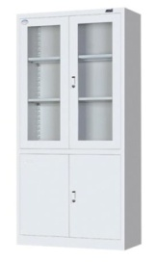 | 规格（mm）：900*400*1850  1、结构：全钢结构，对开上下4门结构设计，内设隔板。  2、板材：采用优质冷轧钢板，门板厚度不小于1.0mm，侧板厚度不小于0.8mm。门内侧和隔板底部焊有龙骨钢板、加强筋，外形尺寸偏差小于±2.0mm。  3、表面处理依据国家标准对板材进行酸洗磷化；环氧树脂粉末；静电喷涂处理；油漆采用防锈防腐金属油漆，油漆表面无毒静电喷塑，达到耐磨抗划的要求。  4、漆膜附着力应符合《GB/T 6739-2006色漆和清漆铅笔法测定漆膜硬度》的要求，  5、耐冲击性符合《GB/T 1732-1993漆膜耐冲击测定法》的要求。  6、柔韧性应符合《 GB/T 6742-2007色漆和清漆 弯曲试验(圆柱轴)》的要求。  7、耐水性应符合《GB/T 1733-1993漆膜耐水性测定法》的要求。  8、颜色：多种颜色供选择。 | 组 | 132
35 | 文件柜4 | 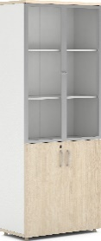 | 规格（mm）: 800*400*2000  1、基材:采用厚度不低于25mm的E0级环保原木刨花板:经耐酸碱，防虫、防腐等处理;符合GB/T15102-2006《浸渍胶膜纸饰面人造板》、GB18580-2001《室内装饰装修材料 人造板及其制品中甲醛释放限量》的要求。  2、面贴:厚度不低于1.8mm的三聚氰胺纸饰面,耐磨、耐腐蚀、耐高温。  3、封边带：采用2mm厚PVC封边带。封边带使用无铅、汞、镉三大重金属的高成份PVC粉做为原料来生产封边条，弹性好，耐撞击，达到国GB/T15102-2006《浸渍胶膜纸饰面人造板》要求。  4、柜门：选用玻璃门， 铝合金包边装饰。  5、颜色：多种颜色供选择。 | 组 | 24
36 | 小会议桌1 | 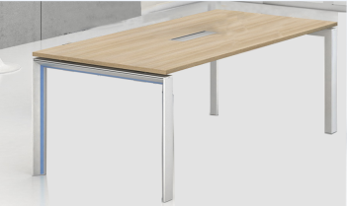 | 规格（mm）: 1500*900*750  1、基材:采用厚度不低于25mm的E0级环保原木刨花板:经耐酸碱，防虫、防腐等处理;符合GB/T15102-2006《浸渍胶膜纸饰面人造板》、GB18580-2001《室内装饰装修材料 人造板及其制品中甲醛释放限量》的要求。  2、面贴:厚度不低于1.8mm的三聚氰胺纸饰面,耐磨、耐腐蚀、耐高温；  3、封边带：采用2mm厚PVC封边带。封边带使用无铅、汞、镉三大重金属的高成份PVC粉做为原料来生产封边条，弹性好，耐撞击，达到国标环保要求。  4、桌架：优质冷轧钢电镀骨架，壁厚2.0mm。  5、颜色：多种颜色供选择。 | 张 | 16
37 | 小会议桌2 | 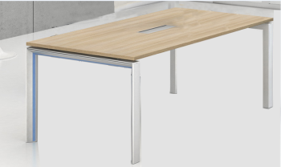 | 规格（mm）: 2000*1000*750  1、基材:采用厚度不低于25mm的E0级环保原木刨花板:经耐酸碱，防虫、防腐等处理;符合《GB/T15102-2006 浸渍胶膜纸饰面人造板》、《GB18580-2001 室内装饰装修材料 人造板及其制品中甲醛释放限量》的要求。  2、面贴:厚度不低于1.8mm厚三聚氰胺纸饰面,耐磨、耐腐蚀、耐高温；  3、封边带：采用2mm厚PVC封边带。封边带使用无铅、汞、镉三大重金属的高成份PVC粉做为原料来生产封边条，弹性好，耐撞击，达到《GB/T15102-2006 浸渍胶膜纸饰面人造板》要求。  4、桌架：冷轧钢电镀骨架，壁厚不低于2.0mm。  5、颜色：多种颜色供选择。 | 张 | 2
38 | 小会议桌3 | 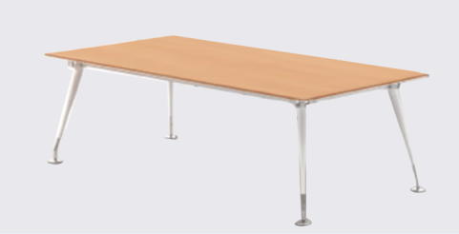 | 规格（mm）: 1600*800*750  1、基材:采用优质E0级25mm厚环保原木刨花板:经耐酸碱，防虫、防腐等处理;符合《GB/T15102-2006 浸渍胶膜纸饰面人造板》、《GB18580-2001 室内装饰装修材料 人造板及其制品中甲醛释放限量》的要求。  2、面贴:厚度不低于1.8mm厚三聚氰胺纸饰面,耐磨、耐腐蚀、耐高温。  3、封边带：采用2mm厚PVC封边带。封边带使用无铅、汞、镉三大重金属的高成份PVC粉做为原料来生产封边条，弹性好，耐撞击，达到《GB/T15102-2006 浸渍胶膜纸饰面人造板》要求。  4、桌架：冷轧钢电镀骨架；不锈钢底脚。  5、颜色：多种颜色供选择。 | 张 | 4
39 | 小会议桌4 |  | 规格（mm）: 2000*950*750  1、基材:采用厚度不低于25mm的E0级环保原木刨花板:经耐酸碱，防虫、防腐等处理;符合《GB/T15102-2006 浸渍胶膜纸饰面人造板》、《GB18580-2001 室内装饰装修材料 人造板及其制品中甲醛释放限量》的要求。  2、面贴:厚度不低于1.8mm厚三聚氰胺纸饰面,耐磨、耐腐蚀、耐高温。  3、封边带：采用2mm厚PVC封边带。封边带使用无铅、汞、镉三大重金属的高成份PVC粉做为原料来生产封边条，弹性好，耐撞击，达到《GB/T15102-2006 浸渍胶膜纸饰面人造板》要求。  4、桌架：冷轧钢电镀骨架；不锈钢底脚。  5、颜色：多种颜色供选择。 | 张 | 1
40 | 阅览椅1 | 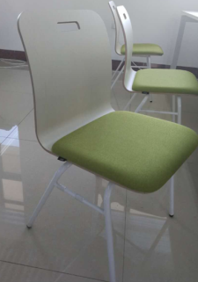 | 规格（mm）: 530*430*790  1、椅面：选用多层曲木板，双贴防火板，耐磨、耐高温，抗腐蚀，防老化、不宜变色。  2、皮垫：采用超纤皮饰面，常温弯曲20万次无裂纹，低温（-20℃）弯曲3万次无裂纹。伸长率适中，耐磨性、撕裂力、拉力强度高。  3、坐垫海棉：采用定型海绵，密度为45KG/立方米；回弹力：47%，拉伸强度不小于85KPA。  4、椅架：选用壁厚不低于1.2mm钢制高频焊接管，抛砂、打磨后静电喷塑。  5、底脚带防水防磨脚垫  6、颜色：参考图片 | 把 | 64
41 | 阅览椅2 | 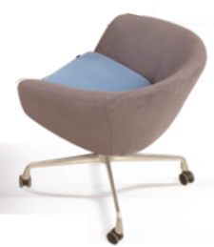 | 规格（mm）: ø61*50*42/78  1、布料：采用毛麻面料。  2、海绵：内衬高回弹海绵，密度：底部的密度不低于30kg/m3，其它部位不低于28kg/m3。使用无苯胶粘剂粘接海绵。符合《GB/T10802-2006 通用软质聚醚型聚氨酯泡沫塑料》。  4、框架：硬杂木实木框架，木材含水率10~12%；内部使用多层板或刨花板时，经过封边处理，且板材的游离甲醛释放量达到E1级标准。不使用虫蚀材、腐朽材，木料须经四面刨光，结合部位无松动。  5、尼龙脚轮。  6、颜色：多种颜色供选择。 | 把 | 32
42 | 阅览椅3 | 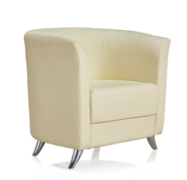 | 规格（mm）: ø78*66*42/74  1、面料：环保皮饰面。  2、海绵：内衬高回弹海绵，密度：底部的密度不低于30kg/m3，其它部位不低于28kg/m3。使用无苯胶粘剂粘接海绵。符合《GB/T10802-2006 通用软质聚醚型聚氨酯泡沫塑料》的要求。  3、框架：硬杂木实木框架，木材含水率10~12%；内部使用多层板或刨花板时，经过封边处理，且板材的游离甲醛释放量达到E1级标准。不使用虫蚀材、腐朽材，木料须经四面刨光，结合部位无松动。  4、说明：钢制电镀腿结构设计。  5、颜色：参考图片。 | 个 | 8
43 | 阅览椅4 | 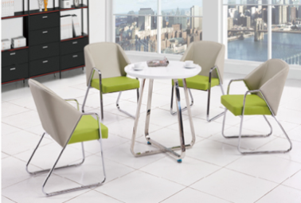 | 规格（mm）: ø55*66*44/80  1、面料：油蜡皮  2、泡棉：选用符合《GB/T10802-2006 通用软质聚醚型聚氨酯泡沫塑料》高弹性聚胺脂定型海棉，泡棉密度≥30kg/m3，回弹力≥41%，不含氟氨化合物，无甲醛及二甲苯等异味，使用无苯胶粘剂粘接，回弹性好，表面涂有防止老化变形的保护膜。  3、脚架：管壁厚度不低于1.4mm脚架。  4、颜色：参考图片。 | 把 | 8
44 | 阅览椅5 | 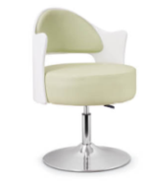 | 规格（mm）: ø55*55*45/78  1、选用2CM实木弯板、白色烤漆面、PU皮,高密度海棉。  2、脚架：选用45直径铁电镀盘,旋转,气压升降。  3、颜色：参考图片。 | 把 | 6
45 | 阅览桌1 | 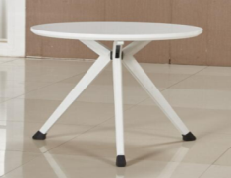 | 规格（mm）: φ800*720  1、桌面：选用厚度不低于3CM的高密度板，白色烤漆。  2、脚架：选用壁厚不低于1.2mm的白色漆铝合金支架。 | 张 | 13
46 | 阅览桌2 | 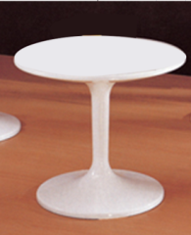 | 规格（mm）: φ800*720  1、ABS材料一体注成形。强度高、耐腐蚀、耐高温。  2、颜色：多种颜色供选择。 | 张 | 2
47 | 阅览桌3 | 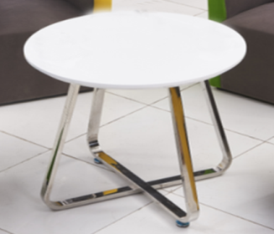 | 规格（mm）: φ800*720  1、桌面：选用厚度不低于30mm高密度板，白色烤漆。  2、脚架：选用壁厚1.5mm的304#不锈钢支架。 | 张 | 4
48 | 主席台 | 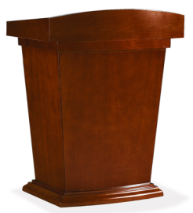 | 规格（mm）: 800*600*1150  1、面材：厚度不低于0.8mm胡桃木皮。  2、基材：选用E1级中密度纤维板，密度700kg/m3以上，产品质量达到国家最高环保标准，甲醛释放量符合《GB 18580-2001 室内装饰装修材料 人造板及其制品中甲醛释放限量》E1级标准（即甲醛释放量平均值小于1.5mg/l ）。  3、油漆：底漆和面漆符合国家环保标准，经五底三面工艺制作完成符合《GB18581-2009 室内装饰装修材料 溶剂型木器涂料中有害物质限量》的要求。  4、颜色：多种颜色供选择。 | 个 | 1
49 | 主席台椅 | 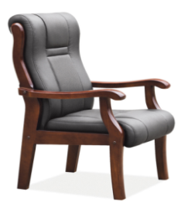 | 规格（mm）: 660*770*1060  1、面料：牛皮。  2、泡棉：高弹性聚胺脂定型海棉，泡棉密度≥30kg/m3，回弹力≥41%，不含氟氨化合物，无甲醛及二甲苯等异味，使用无苯胶粘剂粘接，回弹性好，表面涂有防止老化变形的保护膜。符合《GB/T10802-2006 通用软质聚醚型聚氨酯泡沫塑料》 的要求。  3、框架：橡木实木框架；  4、油漆：底漆和面漆符合国家环保标准，经五底三面工艺制作完成符合《GB18581-2009 室内装饰装修材料 溶剂型木器涂料中有害物质限量》的要求。  5、颜色：参考图片。 | 把 | 9
50 | 主席台桌 | 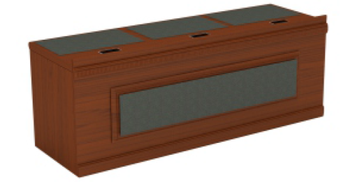 | 规格（mm）: 2100*700*780  1、面材：厚度不低于0.8mm胡桃木皮。  2、基材：选用E1级中密度纤维板，密度700kg/m3以上，产品质量达到国家最高环保标准，甲醛释放量符合国家《GB 18580-2001 室内装饰装修材料 人造板及其制品中甲醛释放限量》E1级标准（即甲醛释放量平均值小于1.5mg/l ）。  3、油漆：底漆和面漆符合国家环保标准，经五底三面工艺制作完成符合《GB18581-2009 室内装饰装修材料 溶剂型木器涂料中有害物质限量》的要求。  4、颜色：多种颜色供选择。 | 张 | 3

